**班级动态(1.13)**

**一、晨间来园基本情况**

1.来园人数：应到24人，实到19人。

2.今日天气：晴天。

①能够独立签到以及和老师打招呼的幼儿：**刘砺行，田乐，王瑞泽，王熠文，赵奕博，高彦清，刘沐子，张欣颖**；

②能够自主绕水杯带的幼儿：**立晔，刘浩宸，刘砺行，田乐，王瑞泽，王熠文，赵奕博，邹梓桐，丁瑾怡，刘慕汐，刘雨希，梅语菲，彭璟沅，汪锦妍，张欣颖**；

③能够自主洗手吃点心的幼儿：**陈衍，郭晨希，立晔，刘浩宸，刘砺行，田乐，王瑞泽，王熠文，赵奕博，邹梓桐，丁瑾怡，高彦清，刘沐子，刘慕汐，刘雨希，梅语菲，彭璟沅，汪锦妍，张欣颖**。

**二、集体活动情况—社会《说说吉祥话》**

新年是我们的传统文化，而吉祥话是人们过年见面的问候语。在新年的开始，人们常常通过说吉祥话来表达对别人最衷心的祝福，同时，人们也都希望从吉祥的话语中获得更多的喜气、运气。本节活动通过创设过新年的情境，让孩子知道什么是吉祥话，学会说吉祥话，并尝试对不同的人说不同的吉祥话。

小班的孩子有过年的经验，而且也会说一些简单的吉祥话，但是他们不知道吉祥话的具体含义，而且说吉祥话的时候也不会因人而异。

表扬：**郭晨希，立晔，刘浩宸，王瑞泽，王熠文，高彦清，刘沐子，刘慕汐，刘雨希，彭璟沅，汪锦妍，张欣颖**能简单了解一些中国新年的传统文化，并能说几句简单的新年问候语。

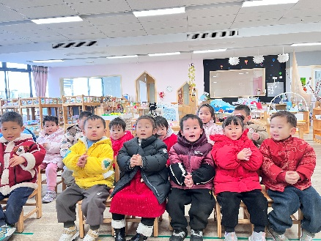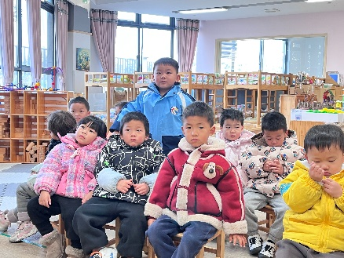

**三、午餐情况**

表扬：**刘浩宸，刘砺行，田乐，王瑞泽，邹梓桐，丁瑾怡，刘慕汐，彭璟沅，汪锦妍，张欣颖**能够在吃饭之前安静趴椅背等待午餐；

**陈衍，刘砺行，田乐，王瑞泽，王熠文，丁瑾怡，高彦清，刘沐子，刘雨希，梅语菲**能够洗好手开好“大炮”有序端饭菜；

**郭晨希，王瑞泽，王熠文，赵奕博，邹梓桐，高彦清，刘沐子，刘慕汐，刘雨希，汪锦妍，张欣颖**能够保持桌面整洁，把掉出来的米粒或菜捡盘子里。

